Катер, переправляясь с одного берега на другой, движется из пункта в пункт всё время вдоль прямой . Скорость течения реки равна =2 м/с, скорость катера относительно воды =5 м/с. Чему равна скорость катера относительно берега, если линия составляет с направлением течения угол = 120?

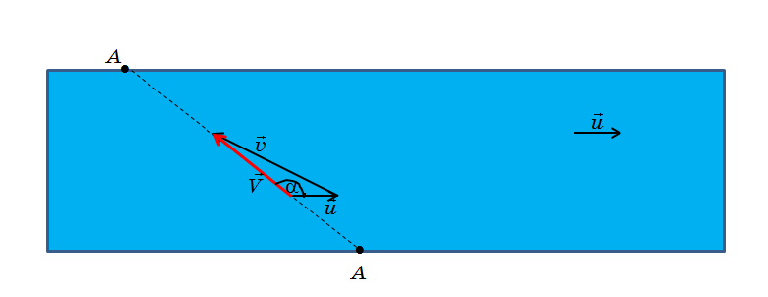
Используем векторный закон сложения скоростей
Чтобы перейти к модулям векторов, нужно применить теорему косинусов, или возвести обе части уранения (1) в квадрат. Воспользуемся теоремой косинусов

